РИС-25-2Б Стариков Глеб

Ханойская башня

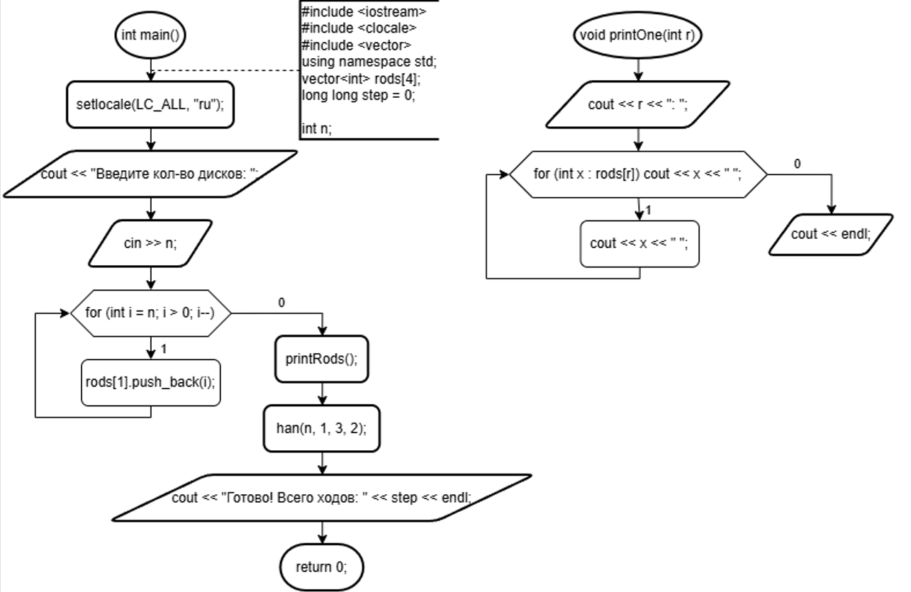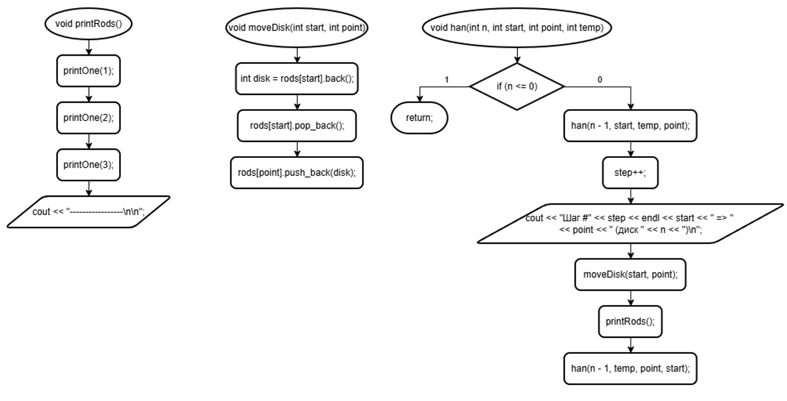

#include <iostream>
#include <clocale>
#include <vector>
using namespace std;

vector<int> rods[4];
long long step = 0;

void printOne(int r) { // печать одного стержня
cout << r << ": ";
for (int x : rods[r]) cout << x << " ";
cout << endl;
}

void printRods() { // печать всех стержней
printOne(1);
printOne(2);
printOne(3);
cout << "-----------------\n\n";
}

void moveDisk(int start, int point) { // перемещение диска
int disk = rods[start].back();
rods[start].pop_back();
rods[point].push_back(disk);
}

void han(int n, int start, int point, int temp) { // рекурсия
if (n <= 0) return;

han(n - 1, start, temp, point);
step++;
cout << "Шаг #" << step << endl << start << " => " << point << " (диск " << n << ")\n";
moveDisk(start, point);
printRods();
han(n - 1, temp, point, start);
}

int main() {
setlocale(LC_ALL, "ru");

int n;
cout << "Введите кол-во дисков: ";
cin >> n;

for (int i = n; i > 0; i--)
rods[1].push_back(i);

printRods();
han(n, 1, 3, 2);

cout << "Готово! Всего ходов: " << step << endl;
}

